UNIVERSITATEA DIN BUCUREȘTI
FACULTATEA DE MATEMATICĂ ȘI INFORMATICĂ
SPECIALIZAREA CALCULATOARE ȘI TEHNOLOGIA INFORMAȚIEI

PROIECT
GRAFICĂ ASISTATĂ DE CALCULATOR

COORDONATOR ȘTIINȚIFIC
LECTOR DR. DRĂGAN MIHĂIȚĂ

STUDENT:
TURCU BIANCA-FLORENTINA

BUCUREȘTI, 2025
UNIVERSITATEA DIN BUCUREȘTI
FACULTATEA DE MATEMATICĂ ȘI INFORMATICĂ
SPECIALIZAREA CALCULATOARE ȘI TEHNOLOGIA INFORMAȚIEI

ORGĂ ELECTRONICĂ

COORDONATOR ȘTIINȚIFIC
LECTOR DR. DRĂGAN MIHĂIȚĂ

STUDENT:
TURCU BIANCA-FLORENTINA

BUCUREȘTI, 2025
CUPRINS

1 Introducere 4
1.1. Motivație 4
1.2. Istoric 4
2 Inițierea proiectului 6
2.1. Spațiul de lucru 6
2.2. Setare layere 6
2.3. Componente 7
3 Proiectarea componentelor 8
3.1. Clapele albe 8
3.2. Clapele negre 10
3.3. Carcasă 13
3.4. Display 16
3.5. Rotiță Dial 17
3.6. Slider Volum 20
3.7. Switch pornire/oprire 21
3.8. Butoane 21
3.9. Difuzoare 24
3.10. Roată de modificare a înălțimii sunetului (pitch bend) 25
3.11. Panou spate 26
4 Componentele externe 28
4.1. Stativ 28
4.2. Scaun 31
4.3. Suport pentru partituri 34
5 Obiectul final 37
6 Concluzii 40
7 Bibliografie 41

Introducere

1.1. Motivație

Am ales să realizez acest proiect având ca temă orga electronică, deoarece este un instrument care mă însoțește de peste cinci ani. De la primele note învățate, până la momentele în care improvizez melodii din pură inspirație, orga a devenit pentru mine nu doar un instrument muzical, ci un mod de exprimare și de relaxare.
În toți acești ani, am învățat că orga nu înseamnă doar clape și sunete, ci și tehnologie, complexitate și control creativ. Fiecare buton, rotiță sau funcție ascunde o lume de posibilități muzicale. Alegerea acestui instrument pentru proiectul de modelare a fost, așadar, una firească- îmi oferă oportunitatea de a combina o pasiune personală cu procesul tehnic și creativ de design în AutoCAD.
Proiectarea unei orgi electronice în mediul 3D îmi permite nu doar să înțeleg mai bine structura fizică a unui instrument pe care îl folosesc des, ci și să apreciez munca din spatele designului industrial. Este un mod prin care pot conecta universul artistic al muzicii cu cel logic al graficii pe calculator.

1.2. Istoric

Primul instrument care poate fi considerat o clapă electronică a fost inventat la sfârșitul secolului al XIX-lea. În 1897, Thaddeus Cahill a creat Telharmonium-ul, un instrument gigantic care folosea roți tonale pentru a produce sunete. Deși nu era portabil și nu semăna cu o clapă în sensul modern, acesta este considerat unul dintre primele instrumente muzicale electronice.
În 1928 a apărut Ondes Martenot, un alt instrument electronic timpuriu care folosea o clapă și producea sunete ciudate, glisante, fiind folosit mai ales în muzica de film și în compoziții clasice experimentale.
Un pas important a fost făcut în 1935, când Laurens Hammond a inventat orga Hammond. Aceasta folosea roți tonale electromecanice și avea o interfață cu clapă, fiind astfel un precursor clar al clapelor electronice moderne.

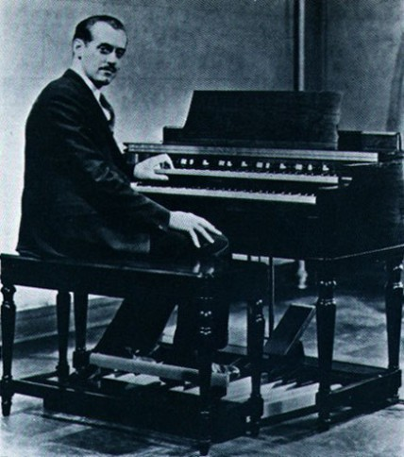
Fig 1.1 Orga Hammond (1)

În 1964, Robert Moog a lansat primul sintetizator controlat prin tensiune, care avea o clapă ca interfață. A fost un succes comercial și a influențat profund dezvoltarea muzicii electronice. Acest tip de sintetizator, cu clapă integrată, stă la baza conceptului de clapă electronică din zilele noastre.
Totuși, primele clape electronice portabile, accesibile și compacte, așa cum le cunoaștem astăzi, au început să apară abia la sfârșitul anilor 1970 și începutul anilor 1980. Un exemplu notabil este Casio VL-1, lansat în 1979, care combina un sintetizator digital cu un calculator într-un format mic și ușor de transportat.
Așadar, deși ideea de instrument cu clapă electronică există de peste 100 de ani, clapa electronică modernă, portabilă și digitală, a apărut abia în a doua jumătate a secolului XX, în special datorită companiilor precum Casio, Yamaha și Roland.
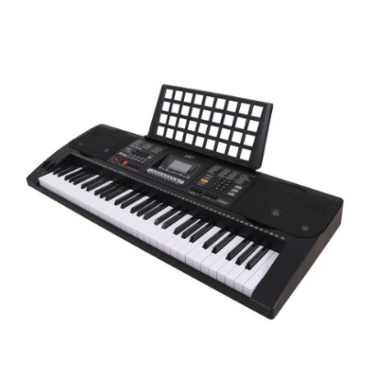
Fig 1.2 Orgă electronică modernă (2)

Inițierea proiectului

Acest capitol se va concentra pe aspectele inițiale ale proiectului, incluzând definirea spațiului de lucru, configurarea layerelor și crearea unui inventar al componentelor necesare.

2.1. Spațiul de lucru

Pentru acest proiect, am adoptat o abordare precisă, folosind măsurători exacte, schimbând astfel unitățile de măsură în milimetri (UNITS > milimeters) și păstrând precizia inițială de patru zecimale. Am ales o scară 1:1 pentru a asigura o acuratețe cât mai mare privind corespondența dintre dimensiunile modelului 3D și cele ale obiectului real și pentru a evita orice discrepanțe în procesul de modelare.

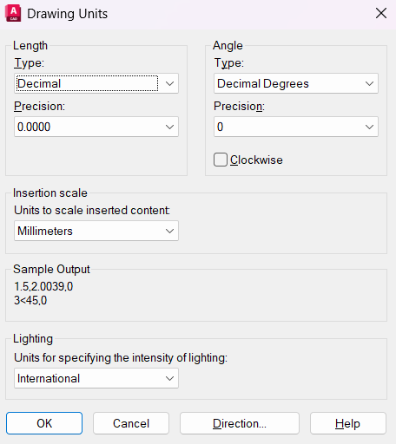
Fig 2.1

2.2. Setare layere

Pentru acest proiect au fost create 19 layere. Acestea pot fi vizualizate in figura de mai jos.

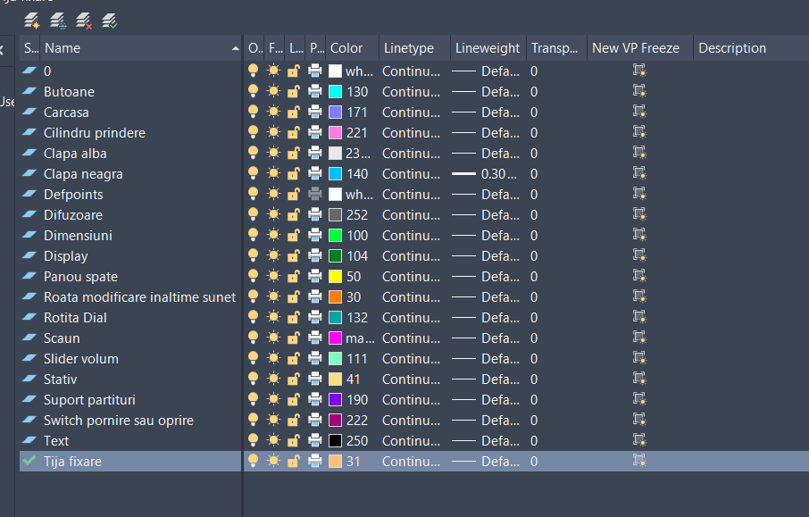
Fig 2.2

2.3. Componente

Orga este alcătuită din 15 module distincte, fiecare având un rol bine definit în funcționalitatea și ergonomia instrumentului. Aceste componente includ atât părți mecanice, cât și elemente electronice esențiale pentru controlul și redarea sunetului. Tabelul de mai jos prezintă cele 15 module:

Nr. Crt. | Denumire Modul | Scurtă Descriere
1 | Clapă Albă | Parte a clapelor responsabilă pentru notele naturale.
2 | Clapă Neagră | Parte a clapelor care corespunde notelor diezi și bemoli.
3 | Display | Afișaj digital care oferă informații despre sunete, ritmuri și funcții active.
4 | Butoane | Elemente de control pentru selectarea funcțiilor și setărilor.
5 | Rotiță Dial | Permite navigarea rapidă între funcții, presetări și meniuri.
6 | Slider Volum | Controlează volumul general al sunetului emis.
7 | Switch On/Off | Buton de pornire/oprire al orgii.
8 | Panou Spate | Include ieșirile audio, alimentarea și porturile auxiliare.
9 | Difuzoare | Emit sunetul generat de orgă, integrate în carcasa superioară.
10 | Roată Pitch Bend | Modifică înălțimea tonului în timp real pentru efecte expresive.
11 | Carcasă | Întreg ansamblu fizic ce protejează și susține componentele interne.
12 | Stativ | Suport pe care se montează orga pentru utilizare stabilă.
13 | Scaun | Element ergonomic pentru utilizator în timpul interpretării.
15 | Suport Partituri | Permite așezarea partiturilor în fața utilizatorului.

Proiectarea componentelor

3.1. Clapele albe

Am început lucrul prin realizarea schiței 2D a unei clape albe, folosind dimensiunile măsurate direct de la orga proprie. Toate clapele albe au aceeași lungime, lățime și înălțime:

- Lungimea: 138 mm
- Lățimea: 21 mm
- Înălțimea: 9mm

Am început prin a desena un dreptunghi cu dimensiunile de 138 mm lungime și 21 mm lățime, folosind comanda RECTANGLE (RECTANGLE > 21 > Tab > 138 > Enter).

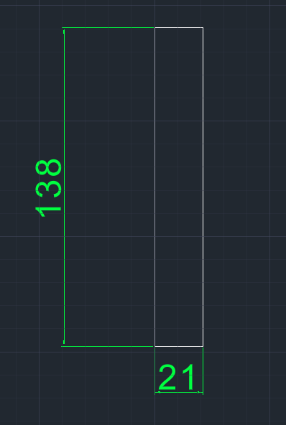
Fig 3.1

Următorul pas a fost transformarea obiectului din spațiul de lucru 2D în 3D. Pentru a delimita obiectul, am utilizat funcția REGION > Selectăm dreptunghiul > Enter) și apoi am folosit funcția EXTRUDE (EXTRUDE > Selectăm aria dreptunghiului > 9 > Enter) pentru a adăuga înălțimea de 9mm a obiectului.

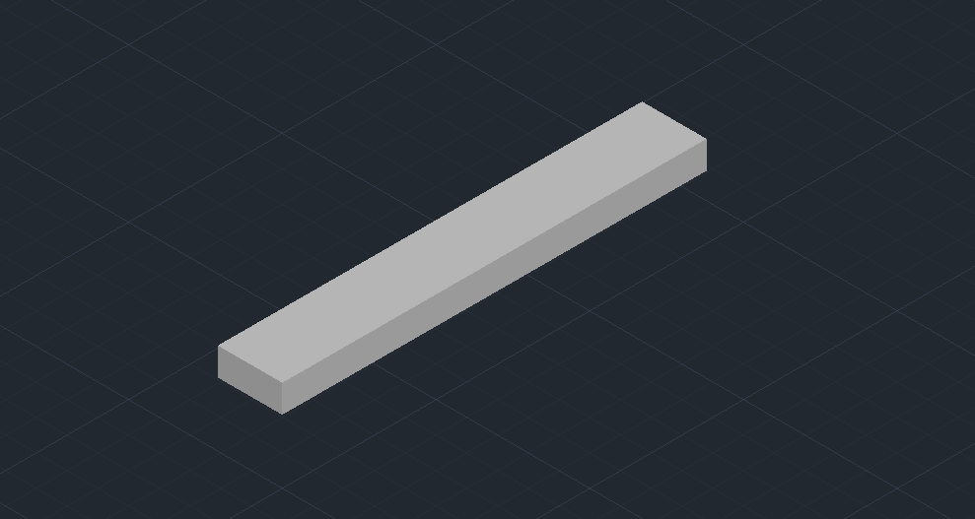
Fig 3.2

După ce am desenat paralelipipedul corespunzător primei clape albe, am selectat acest obiect și am accesat comanda ARRAY. Am ales opțiunea Rectangular Array și am setat numărul de coloane la 36 (corespunzător numărului de clape al unei orgi de dimensiuni mici-medii), numărul de linii la 1 și distanța dintre coloane la 21mm, astfel încât clapele să fie alipite. După ce am setat parametrii, am apăsat Close Array, iar astfel am creat un array de 36 de clape, fiecare cu dimensiunile de 138 mm lungime, 21 mm lățime și 9 mm înălțime.

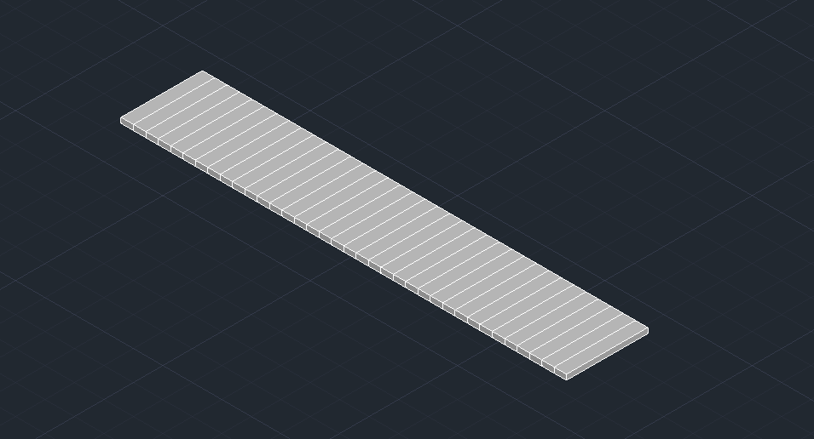
Fig 3.3

3.2. Clapele negre

Inițial, am construit un dreptunghi cu ajutorul funcției RECTANGLE (RECTANGLE > 12 > Tab > 91 > Enter), reprezentând baza clapelor negre. Apoi, am construit un alt dreptunghi cu același centru ca cel precedent, având dimensiunile 80mm x 9mm (RECTANGLE > 9 > Tab > 80 > Enter). Am realizat și fața laterală a clapelor, ajutându-mă da dimensiunile feței de sus și adăugand înălțimea de 4mm.

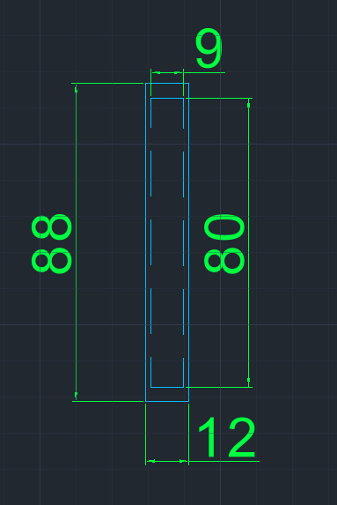
Fig 3.4

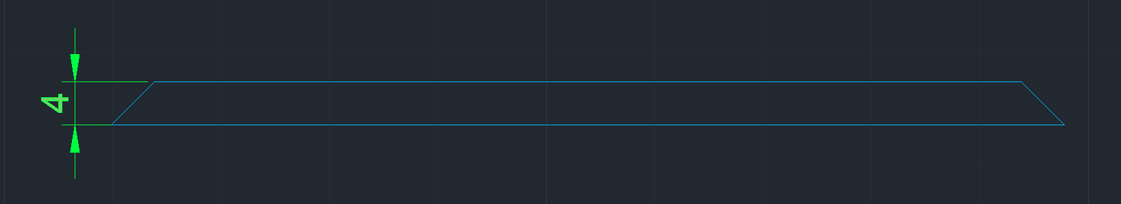
Fig 3.5

După aceea, am schimbat Workspace-ul în 3D Basics, am creat o replică a obiectului 2D (perspectiva de sus) folosind funcția COPY și am aplicat funcția REGION pentru ambele dreptunghiuri. Am adus înălțimea dreptunghiului mic la Z=4mm cu ajutorul funcției MOVE, iar în final am folosit comanda LOFT pentru a uni cele două regiuni, urmând sa utilizez comanda SURFSCULPT (SURFSCULPT > Selectăm toate laturile ce intră în compoziția clapei > Enter) pentru a transforma forma într-un obiect 3D.
Având în vedere faptul că poziționarea clapelor negre nu este una simetrică față de cele albe, am ales să formez primele 5 clape ale orgii, corespunzătoare unei octave. M-am folosit de măsurătorile de la orga personală pentru a afla distanțele dintre clape, observând că distanța dintre clapele 1 și 2 este de 15mm, distanța dintre clapele 2 și 3 este de 24mm, iar distanțele dintre restul clapelor consecutive este de 12mm.

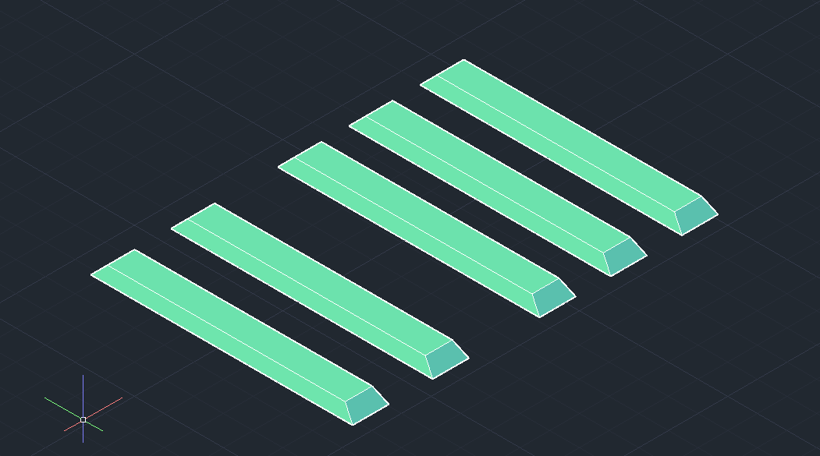
Fig 3.6

În continuare, am tras o linie orizontală ajutătoare (pe care ulterior am eliminat-o) la baza clapelor pentru a crea un Array de tip Path (Selectăm cele 5 clape > ARRAY > Path Array > Selectăm linia ajutătoare > Enter), am deselectat “Item Count” și am setat numărul de repetări ale array-ului la 5, după care am specificat distanța dintre acestea (măsurată ca fiind 147mm) și am apăsat pe “Close Array”.
Astfel, întreaga claviatură a fost realizată.

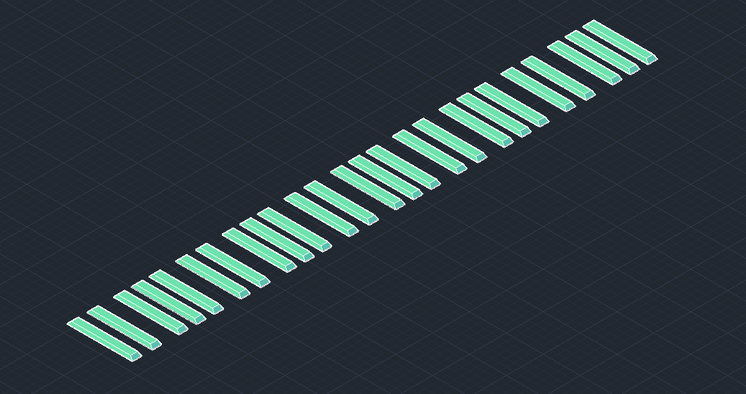
Fig 3.7

3.3. Carcasă

Pentru această componentă au fost organizate câteva LAYERE, pe care la fianl le-am unit într-un layer separtat reprezentând obiectul 3D.
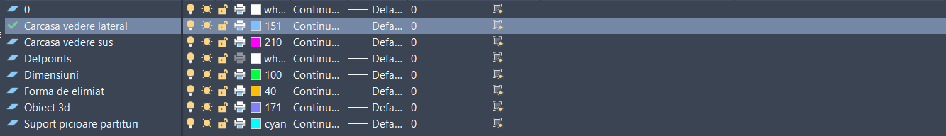
Fig 3.8

Am început lucrul la carcasă prin desenarea acesteia din două perspective: lateral și de sus. Pentru perspectiva laterală, m-am folosit de comanda POLYLINE pentru a crea o formă aproximativă, iar apoi am aplicat FILLET în unele colțuri pentru a le rotunji. Am utilizat diferite raze pentru rotunjirea colțurilor, astfel încât produsul final să fie cât mai apropiat de realitate.

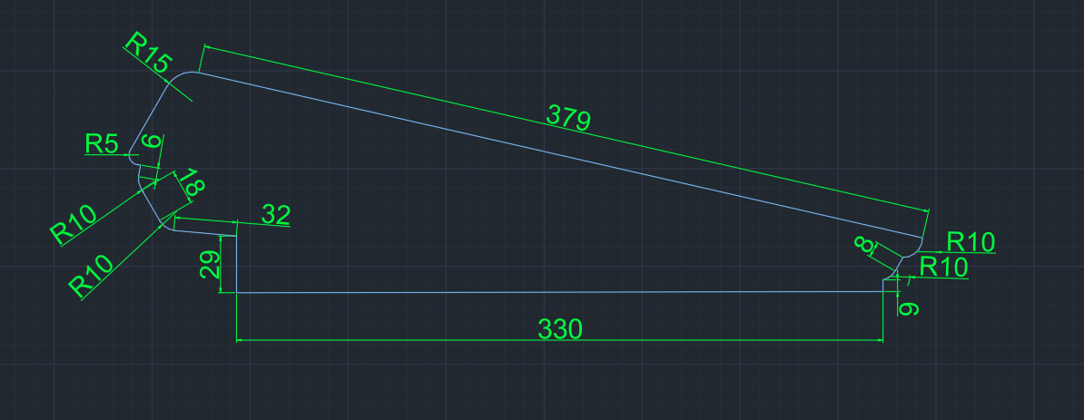
Fix 3.9

Pentru perspectiva de sus, am trasat două dreptunghiuri cu ajutorul funcției RECTANGLE, corespunzătoare dimensiunilor bazei orgii și părții ce acomodează claviatura.

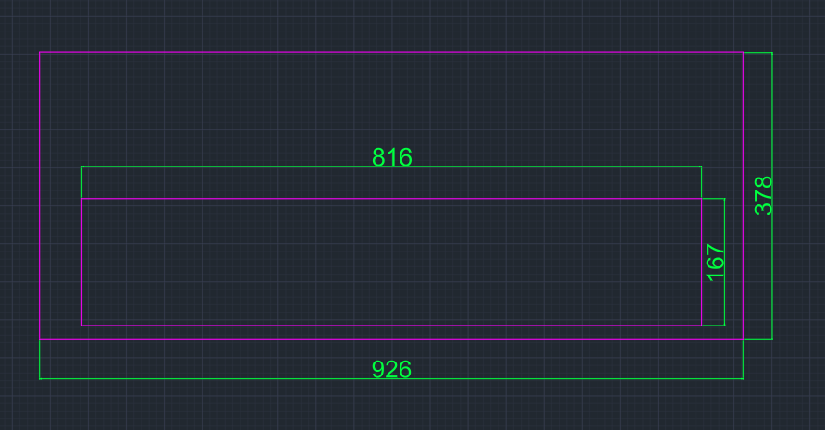
Fig 3.10

Următorul pas a fost să construiesc suporturile de fixare pentru stativul de partituri. Din nou, m-am ajutat de vederea de sus și din lateral, vederea de sus conținând două dreptunghiuri, cel mai mic sugerând o gaură în paralelipiped. Pentru a centra dreptunghiul mic în cel mare, am trasat două linii ajutătoare pe care ulterior le-am eliminat, reprezentând diagonalele dreptunghiului mare și le-am folosit ca diagonale ale dreptunghiului mic pe care l-am creat apoi. Asemănător pentru vederea laterală, am adăugat adâncimea de 22mm.

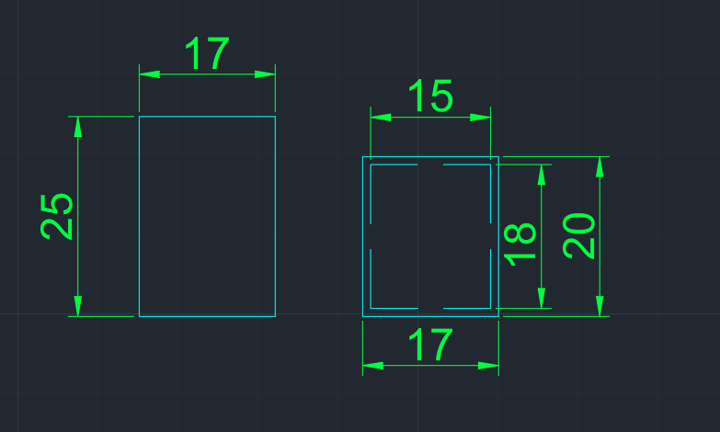
Fig 3.11

Apoi, am construit schița necesară pentru a forma adâncitura pentru claviatură, având lungimea 816mm, lățimea 166mm, înălțimea 50mm.

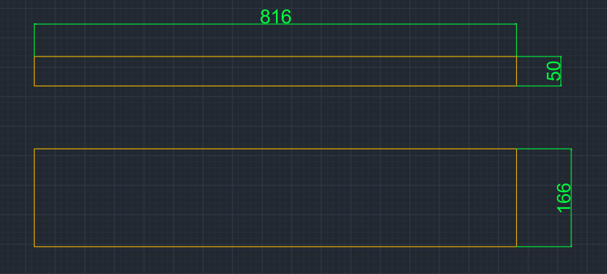
Fig 3.12

Pentru construirea 3D a carcasei, am schimbat Workspace-ul în 3D Basics. Am început prin a pune la punct suportul pentru stativ. Așadar, am folosit REGION și EXTRUDE pentru ambele dreptunghiuri (am copiat perspectiva de sus pentru asta), am setat înălțimile corespunzătoare, după care am folosit comanda SUBSTRACT (SUBSTRACT > Selectăm paralelipipedul mare > Enter > Selectăm paralelipipedul mic > Enter) pentru a obține forma de ”cană” dorită.

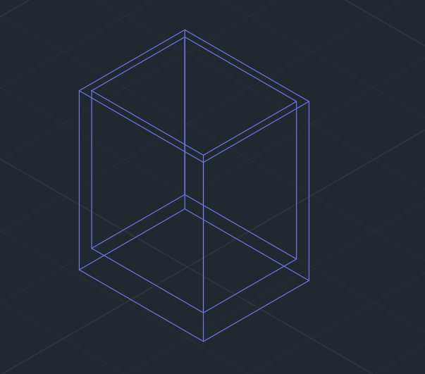
Fig 3.13

În continuare, am copiat vederea laterală și cea de sus a carcasei. Am rotit vederea laterală astfel încât să fie poziționată vertical folosind 3DROTATE pe axele X și Z și am poziționat cele două vederi astfel încât să se intersecteze printr-o linie. Am creat regiuni pentru fața laterală și dreptunghiul mic, am folosit EXTRUDE pe fața laterală pentru a o duce la lungimea dorită de 926mm. Am adus regiunea dreptunghiului mic la nivelul suprafeței carcasei și am extrudat această regiune cu 50mm în jos. Am extras paralelipipedul format din carcasă, utilizând comanda SUBSTRACT (SUBSTRACT > Selectăm carcasa > Enter > Selectăm paralelipipedul > Enter).
Ultimul pas a fost să adaug suporturile la restul carcasei, așezându-le la o distanță de 250mm față de margini. Am unit toate piesele carcasei folosind UNION.

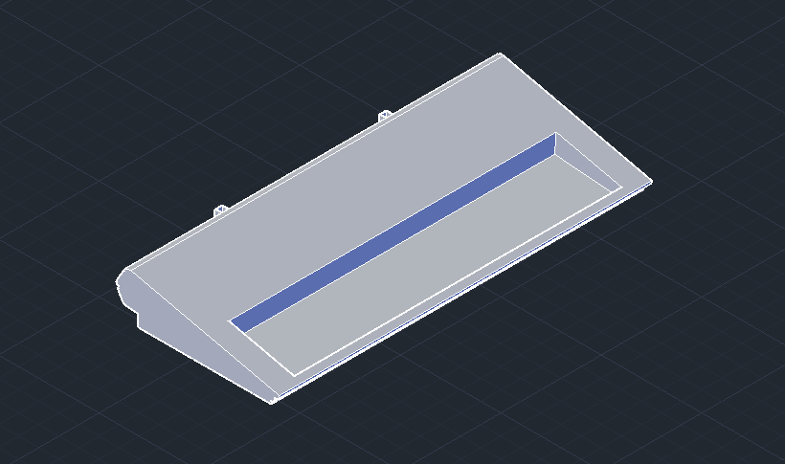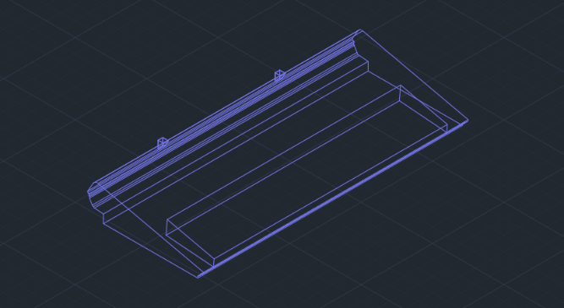
Fig 3.14 Fig 3.15

3.4. Display

Schița 2D pentru realizarea displayului a constat în crearea unui dreptunghi cu funcția RECTANGLE (RECTANGLE > 95 > Tab > 47 > Enter) ale cărui colțuri au fost rotunjite cu ajutorul funcției FILLET (FILLET > Selectăm o latură > Enter > Precizăm raza=5mm > Selectăm o latură adiacentă > Enter) pentru toate cele patru colțuri. Am făcut un alt dreptunghi pentru a preciza și înălțimea obiectului.

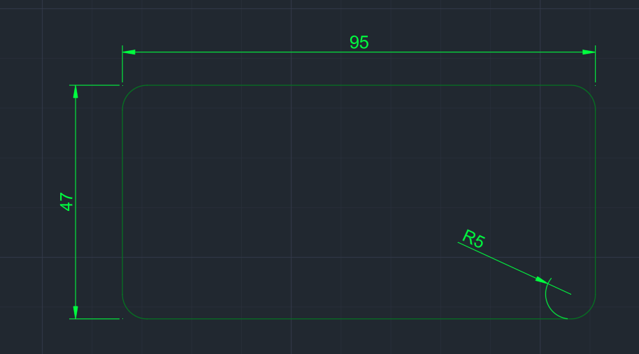
Fig 3.16

Am folosit REGION și EXTRUDE pentru a forma obiectul 3D finalizat.

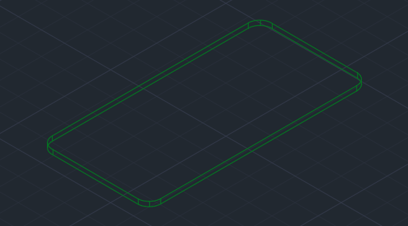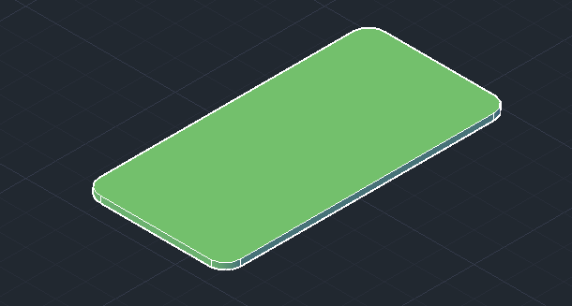
Fig 3.17 Fig 3.18

3.5. Rotiță Dial

Pentru acest obiect am început lucrul prin desenarea a trei cercuri cu razele de 19,5mm , 9,5mm , respectiv 3mm, folosind comanda CIRCLE (CIRCLE > Introducem raza > Enter), cel din mijloc având rol ajutător, folosind astfel o linie de tipul ”DASHED” din comanda ”LINETYPE”. În continuare, am făcut un nou cerc cu raza de 1mm la egală distanță între cercul mare și cel ajutător, am creat un Array (ARRAY > Am selectat cerculețul > PATH ARRAY > Am selectat cercul mare > Enter) și am setat numărul elementelor la 16 și distanța dintre ele la 23mm, după care am închis Array-ul (”Close Array”). Între cercurile mai mici am trasat o linie de 3mm, aflată la egală distanță față de cele două și am făcut un nou Array (ARRAY > PATH ARRAY > Am selectat linia dintre cele două cercuri > Enter). Am setat numărul elementelor la 36 și distanța dintre ele la 10, după care am închis Array-ul.

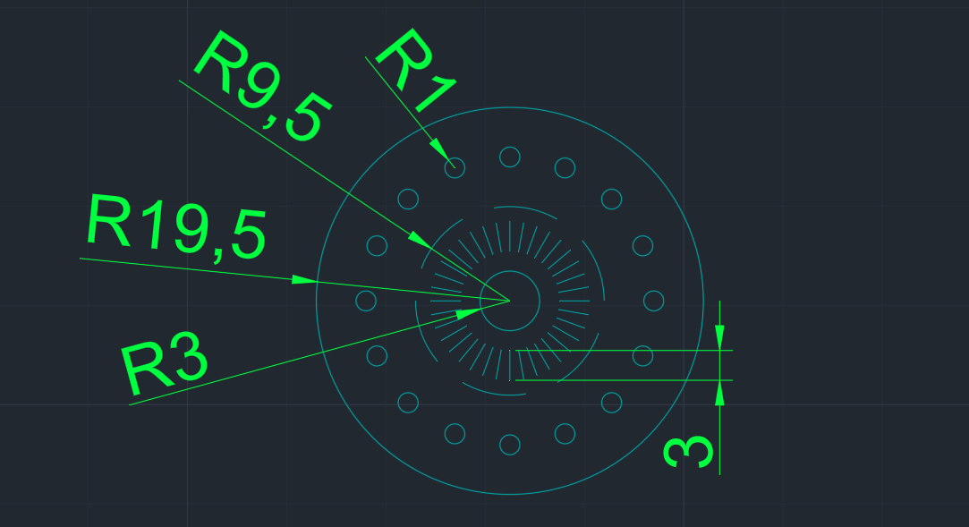
Fig 3.19

Pentru a transpune în 3D, mai întâi am separat elementele Array-urilor cu funcția EXPLODE, permițându-mi astfel să folosesc EXTRUDE și REGION și am șters cecrul ajutător.

Apoi, am format regiuni pentru toate cercurile și am utilizat comanda EXTRUDE, introducând înălțimile fiecărui element în parte.

Tip Cerc | Înălțime
Mare | 0.75
Centru | 1.5
Cerculețe | 1.5

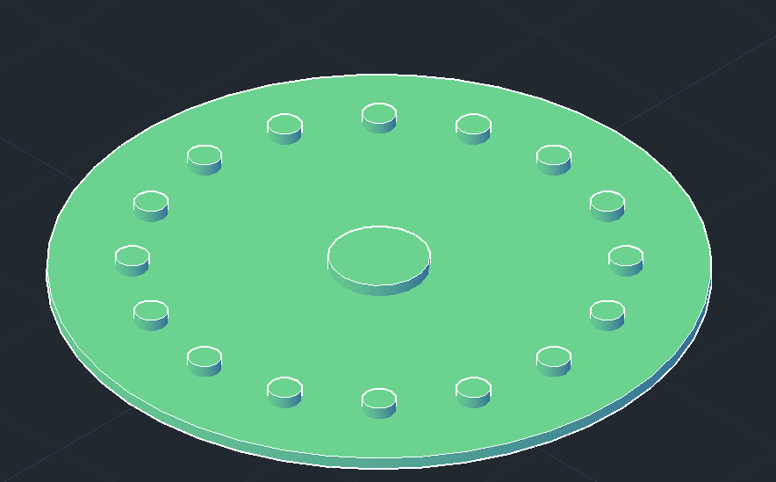
Fig 3.20

Pentru liniile trase, am utilizat comanda PRESSPULL pentru a aduce linia la înălțimea dorită și ulterior am folosit EXTRUDE pentru a adăuga lățimea paralelipipedelor mici de 0.5mm, formând astfel obiecte 3D.

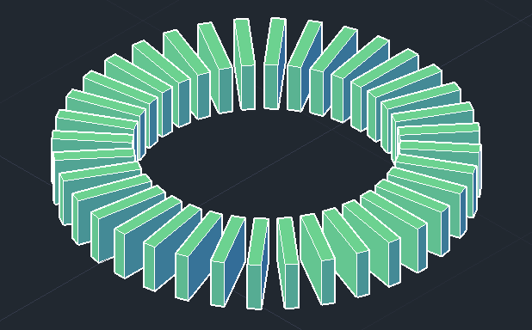
Fig 3.21

La final, am unit toate componentele cu ajutorul funcției UNION.

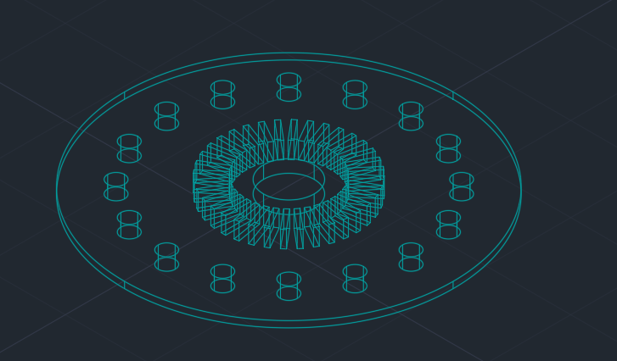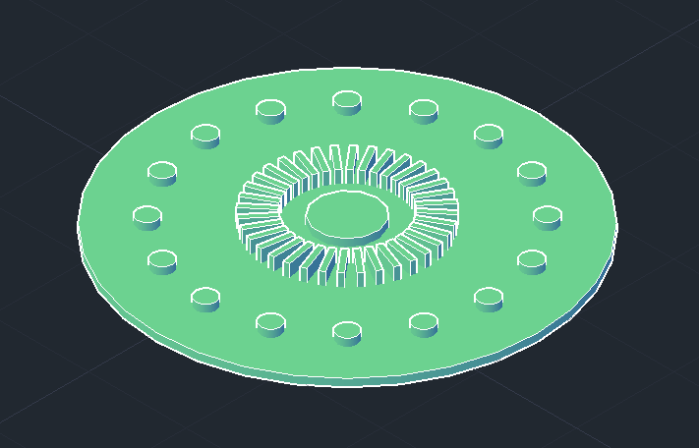
Fig 3.22 Fig 3.23

3.6. Slider Volum

Primul pas a fost crearea unui cerc de rază 12mm cu ajutorul comenzii CIRCLE, urmată de amplasarea unui dreptunghi cu dimensiunile 5mm x 2mm, amplasat la 5mm în sus față de axul orizontal și centrat cu cel vertical. Am desenat apoi planul lateral al slider-ului, adăugând înălțimile butonului, respectiv al indicatorului de volum.

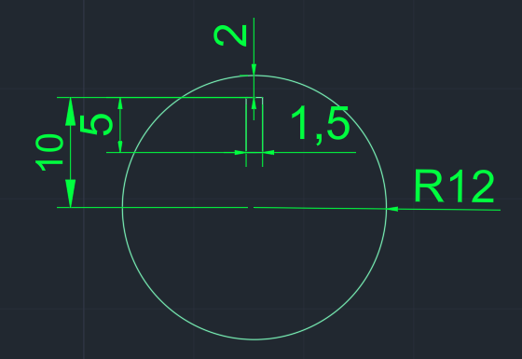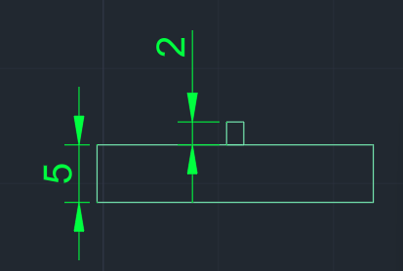
Fig 3.24 Fig 3.25

După ce am creat regiuni, am extrudat pe bucăți cele două componente, aducând indicatorul de volum la nivelul suprafeței extrudate a butonului, Z=5mm, urmând extrudarea sa la înălțimea suplimentară de 2mm.

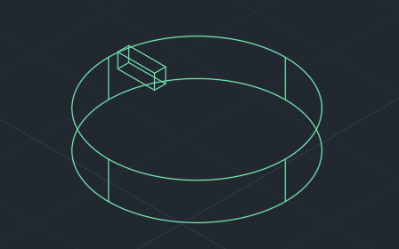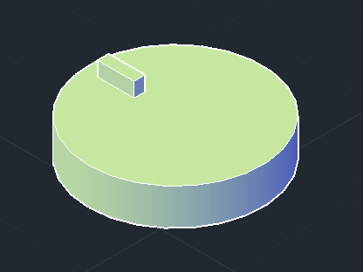
Fig 3.26 Fig 3.27

3.7. Switch pornire/oprire

Pentru început, am trasat planul de sus cuprinzând două cercuri cu diametrele de 9mm, respectiv 19mm, având același mijloc. Apoi, am desenat planul lateral, precizând înălțimea fiecărui cilindru. Am folosit comanda REGION (REGION > Selectăm cele două cercuri > Enter) și apoi EXTRUDE (EXTRUDE > Selectăm un cerc > Introducem înălțimea dorită > Enter) pentru a dezvolta obiectul 3D.

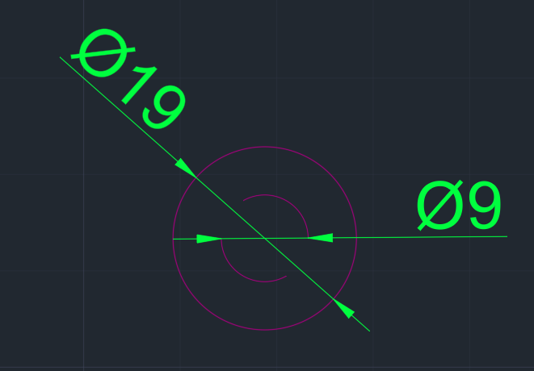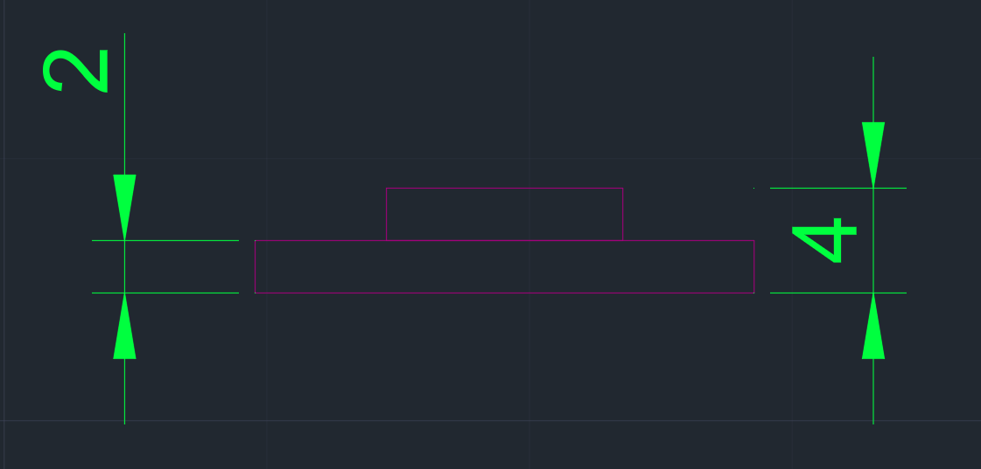
Fig 3.28 Fig 3.29

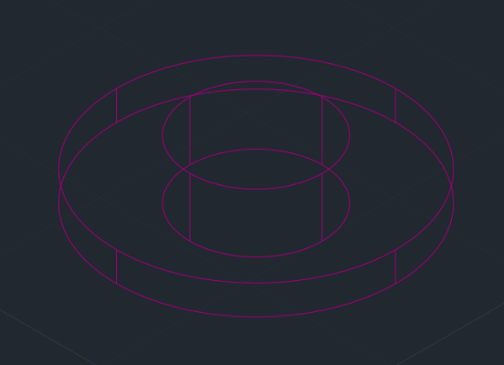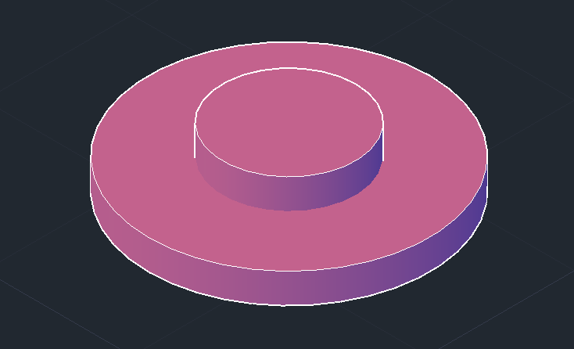
Fig 3.30 Fig 3.31

3.8. Butoane

Am utilizat diverse Layere pentru a diferenția tipurile de butoane:

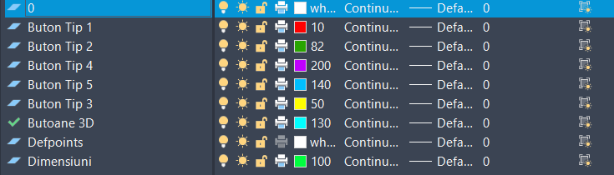
Fig 3.32

Am realizat mai jos un tabel cu fiecare tip de buton, dimensiunea acestuia și numărul și distribuția lor în Array-uri:

Tip | Lungime | Lățime | Înălțime | Nr. Elemente
1 | 16mm | 16mm | 3mm | 10 (2 rânduri)
2 | 10mm | 6mm | 3mm | 15 (3 rânduri)
3 | 17mm | 12mm | 5mm | 8 (1 rând)
4 | 26mm | 4mm | 5mm | 2 (1 rând)
5 | 12mm | 4mm | 5mm | 12 (3 rânduri)

Având în vedere forma dreptunghiulară a tuturor butoanelor, am folosit RECTANGLE (RECTANGLE > Dimensiune orizontală > Tab > Dimensiune verticală > Enter) pentru a evidenția dimensiunile acestora, construind atât o vedere de sus, cât și una din lateral a fiecătui tip de dreptunghi.

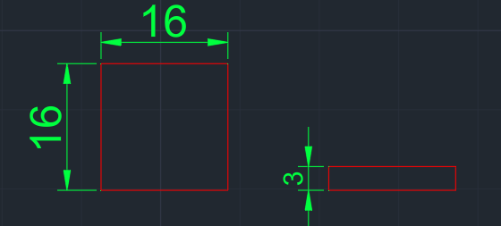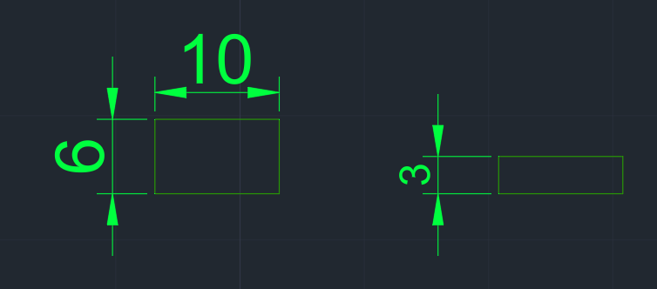
Fig 3.33 Fig 3.34

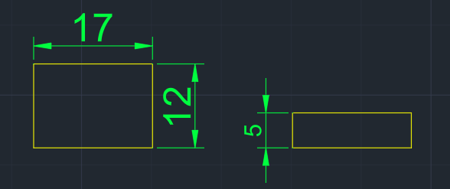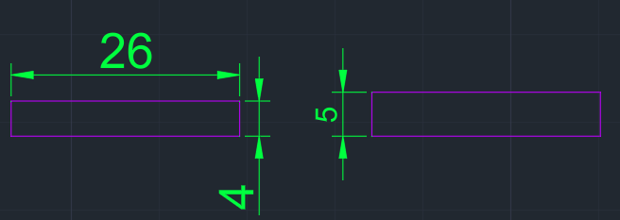
Fig 3.35 Fig 3.36

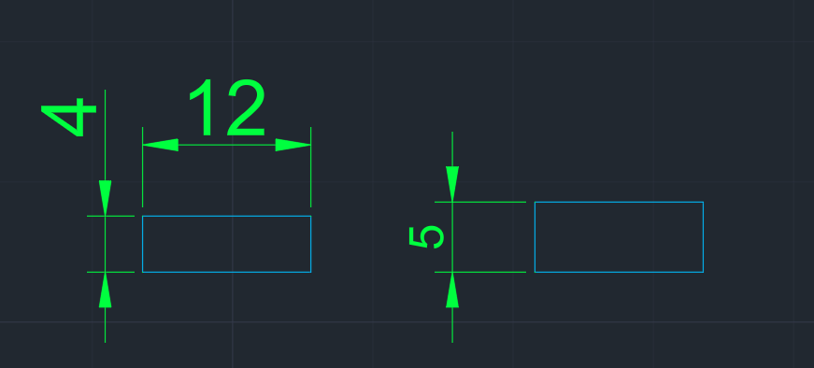
Fig 3.37

După construirea vederilor, am copiat dreptunghiurile pentru un tip de buton, am folosit 3DROTATE pentru a aduce cele două fețe în planul dorit, am utilizat EXTRUDE pentru a forma obiectul 3D. După aceea, am multiplicat butoanele de un anumit tip după regula din tabelul de mai sus. Am procedat analog pentru toate tipurile de butoane. Am folosit Array-uri, distanțele dintre butoane pentru fiecare tip de buton regăsindu-se în tabelul de mai jos:

Tip | Distanță  Rânduri Coloane
1 | 25 | 25
2 | 15 | 20
3 | 20 | 25
4 | - | 50
5 | 15 | 25

Am transpus toate paralelipipedele în Layout-ul ”Butoane 3D” și am folosit WBLOCK pentru a separa modelul 3D de schița 2D a butoanelor.

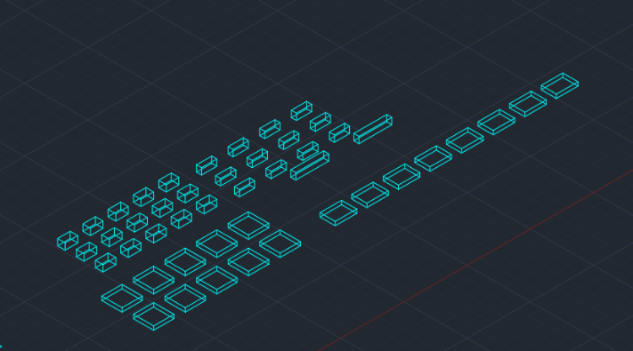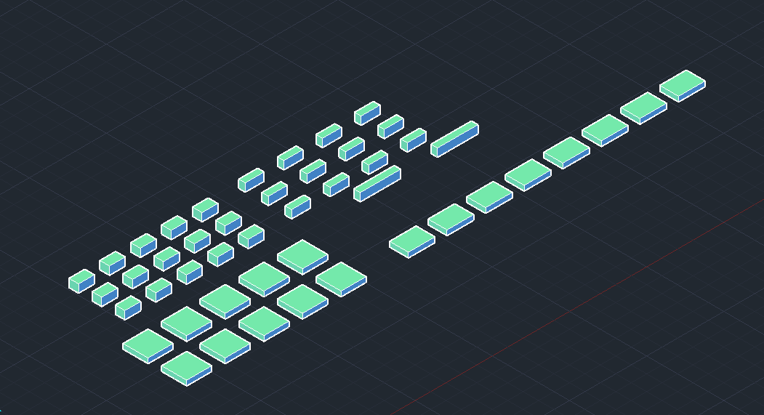
Fig 3.38 Fig 3.39

3.9. Difuzoare

Pentru aceasta figură un fost folosite un total de 5 Layere:
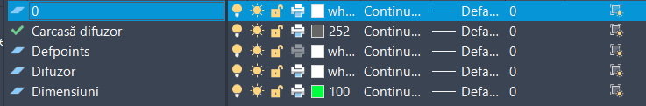

Inițial, am creat forma exterioară a difuzorului utilizând POLYLINE. În continuare, am folosit comanda FILLET pentru colțurile din stânga ale trapezului pentru a le rotunji, setând o rază de 10mm. M-am folosit de linii ajutătoare pentru a stabili poziția exactă a celor trei cercuri de raze diferite (15mm, 25mm, 30mm). Pentru a obține efectul de grilaj pentru difuzoare, am utilizat funcția HATCH (HATCH > Selectăm un punct din interiorul suprafeței pentru care dorim să aplicăm funcția > Enter), atât pentru suprafața mare, cât și pentru cele 3 cercuri. Am utilizat modelul în formă de X (ANSI37) pentru toate formele, diferența constând în faptul că am setat HATCH PATTERN SCALE pentru cercuri la 1, iar pentru forma mare la 2, accentuând astfel diferența dintre cele două tipuri de obiecte. De asemenea, am schimbat culoarea hatch-ului cercurilor pentru a le evidenția. La final, am construit o suprafață înglobând trapezul rotunjit, utilizând comanda REGION (REGION > Selectăm POLYLINE-ul > Enter).

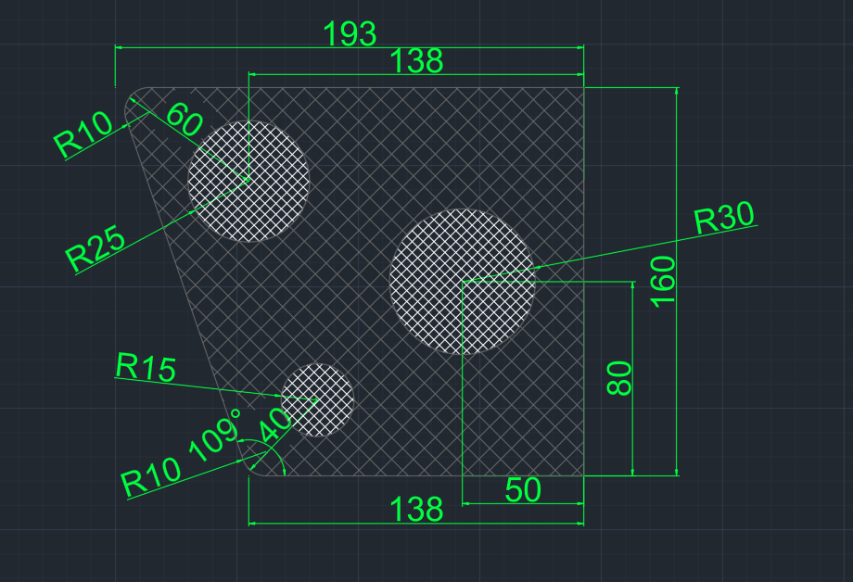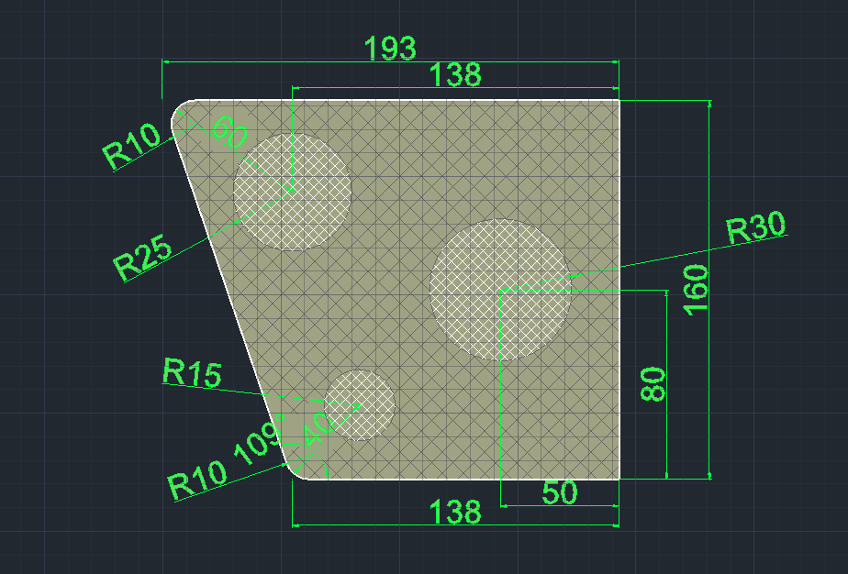
Fig 3.40 Fig 3.41

3.10. Roată de modificare a înălțimii sunetului (pitch bend)

Am desenat un cerc de rază 23,5mm cu ajutorul comenzii CIRCLE (CIRCLE > Aplicăm raza > Enter) pe care l-am înjumătățit pe orizontală pentru a obține forma de semicerc, trasând o linie la nivelul centrului cercului. Am utilizat TRIM pentru a rămâne doar cu partea superioară a cercului. Am realizat apoi perspectiva din față sub forma unui dreptunghi cu dimensiunile 23,5mm x 8mm, precizând astfel lățimea formei.

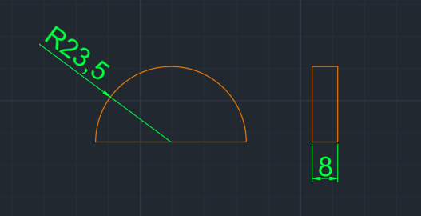
Fig 3.42

Am creat o copie pentru a dezvolta forma într-una 3D folosind COPY (COPY > Selectăm un punct de pe arcul de cerc și un punct de pe dreaptă > Mutăm forma pe axa OX > Enter) și am utilizat 3DROTATE pentru a aduce forma pe planul YOZ. Am tranformat forma într-o regiune cu ajutorul comenzii REGION și mai apoi am extrudat-o pe axa OX cu 8mm (EXTRUDE > Selectăm suprafața > 8mm înspre dreapta > Enter). Astfel am creat un obiect 3D solid.

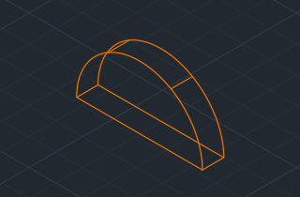
Fig 3.43

3.11. Panou spate

Pentru această compunentă am folosit lucrul pe Layere:

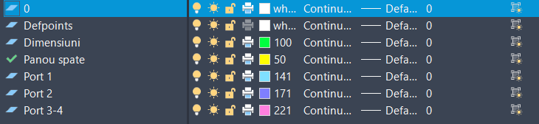
Fig 3.44

Am realizat vederile frontale și laterale ale celor trei tipuri de porturi utilizând funcțiile RECTANGLE, FILLET pentru rotunjirea colțurilor, POLYLINE și CIRCLE.

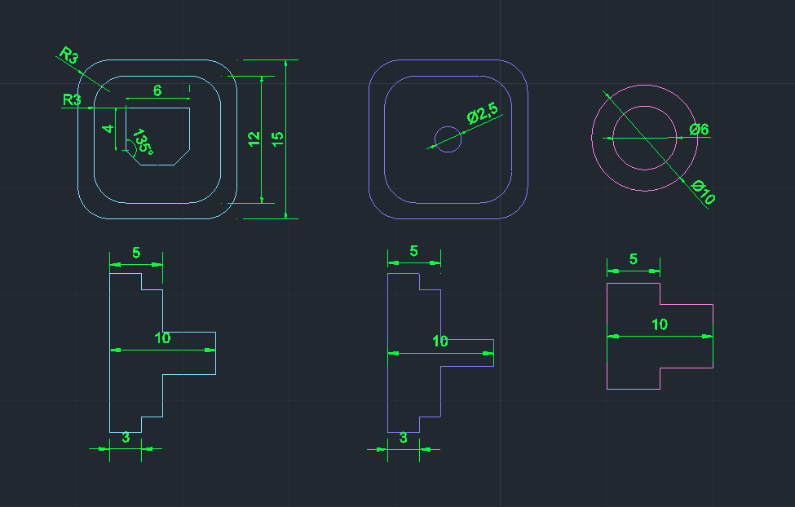
Fig 3.44

Ulterior, am realizat un dreptunghi care va forma adâncitura care încadrează cele patru porturi. Am copiat desenele cu vederile din față, le-am așezat la o distanță de 35mm una față de cealaltă, la distanțe egale față de partea superioară și inferioară a dreptunghiului. Am făcut un nou dreptunghi pentru a preciza adâncitura (lățimea paralelipipedului). Am copiat vederea din față (cea cu butoanele) și am creat regiuni pentru toate formele închise din figură.

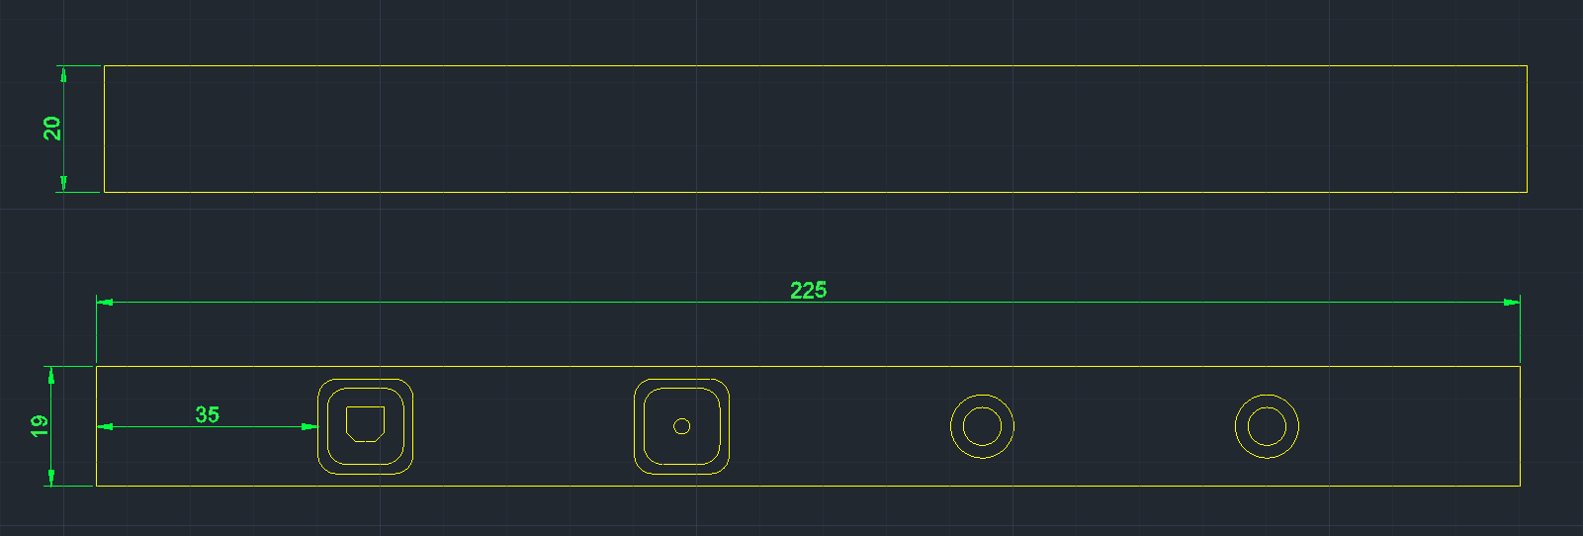
Fig 3.45

Am utilizat comenzile REGION și EXTRUDE pentru fiecare suprafață a obiectului, astfel încât am obținut produsul căruia îi voi da SUBSTRACT din carcasă când voi aduce toate blocurile intr-unul singur în desenul final.

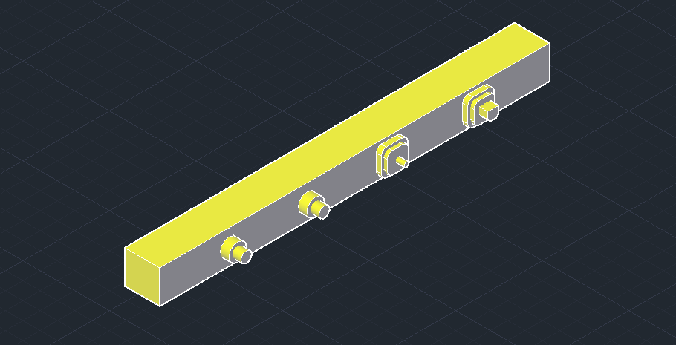
Fig 3.46

Componentele externe

4.1. Stativ

Pentru crearea acestui stativ am utilizat Layerele ce pot fi vizualizate mai jos:

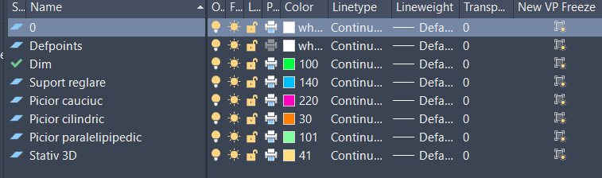
Fig 4.1
Am creat picioarele stativului cu ajutorul unor dreptunghiuri reprezentând planul lateral și din față a obiectului aflat pe orizontală. Pentru cilindrii de la bază am făcut de asemenea două planuri, un dreptunghi ce menționează lungimea cilindrului și un cerc cuprinzând înălțimea.

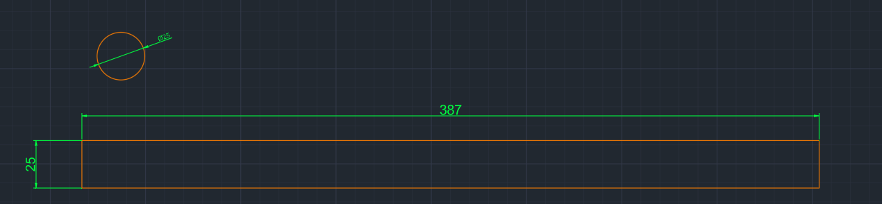
Fig 4.2
Fig 4.3

Pentru capacele de cauciuc am realizat un cerc de diametru 29mm, apoi am adaugat un cerc mai mic cu centrul într-un punct de pe cercul mare și raza de 1,5mm. Am tăiat partea dinăuntrul cercului mare folosinf TRIM, rămânând cu un semicerc și am utilizat funcția ARRAY (ARRAY > Selectăm Semicercul > PATH ARRAY > Selectăm cercul mare > Enter), am setat numărul elementelor din Array la 35 și distanța dintre ele la 2,6mm, după care am dat TRIM tuturor intersecțiilor dintre semicecurile din Array. Am realizat și fața laterală utilizând RECTANGLE.

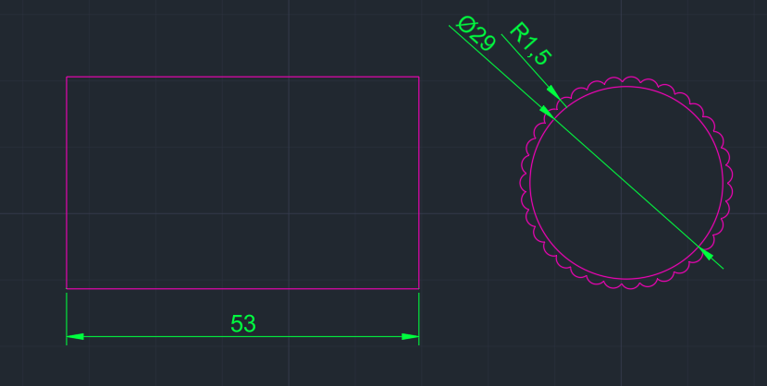
Fig 4.4

Ultimul pas în completarea schiței 2D a fost crearea sistemului de reglare, unde am folosit CIRCLE și POLYLINE pentru a forma un semicerc și am creat un Array de 5 cercuri în interiorul acestuia, aflate la o distanță de 23mm.

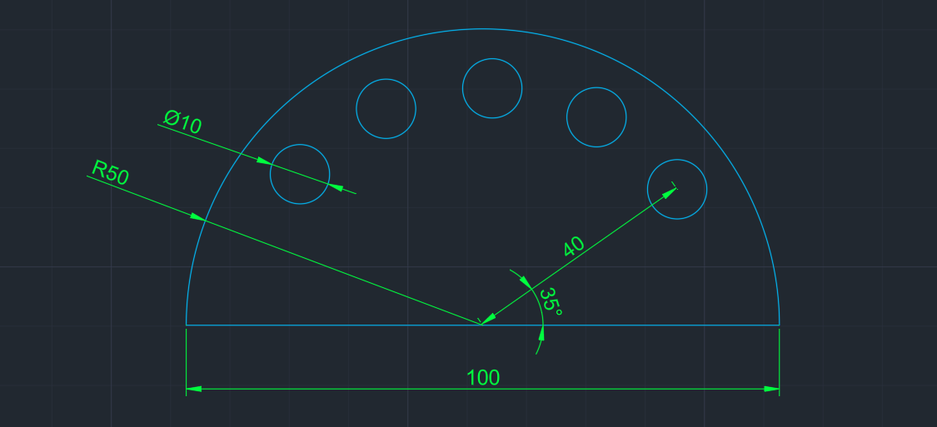
Fig 4.5

Am folosit REGION și EXTRUDE pentru a aduce obiectele în planul 3D și le-am poziționat adecvat cu ajutorul 3DROTATE. Pentru sistemul de reglare, am utilizat PRESSPULL pentru cele cinci cercuri ca să creez găurile de reglare. Pentru paralelipiped am setat pe rotația pe axa Y un unghi de 30°. Am folosit comanda ALIGN cu scopul de a muta cele 2 bare de cauciuc astfel încât să aibă același mijloc cu bara cilindrică, dar și pentru a alinia bara paralelipipedică cu cea cilindrică ca să se intersecteze. Am atașat semicercul astfel încât să fie poziționat la mijlocul piciorului, folosind MIDPOINT din OSNAP și l-am așezat în partea din spate a acesuia. Am selectat barele de la bază și am utilizat 3DMIRROR pentru a copia obiectele și la baza superioară a formei paralelipipedice (3DMIRROR > Selectăm cele 3 obiecte > Selectăm centrul paralelipipedului activând MIDPOINT din OSNAP > Enter > Scriem unghiul 180 > Enter). În cele din urmă, am folosit UNION pentru componentele piciorului și am creat al doilea picior cu ajutorul funcțiilor COPY și 3DROTATE.

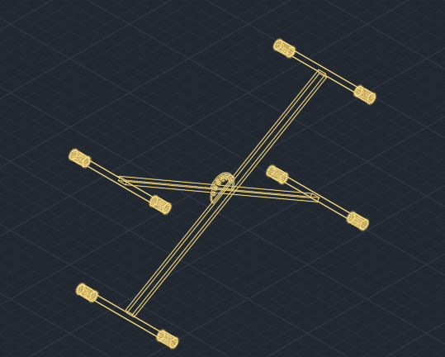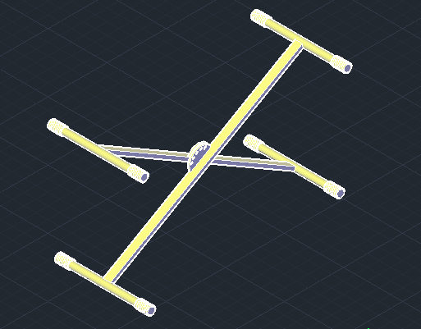
Fig 4.6 Fig 4.7

4.2. Scaun

Pentru această componentă am utilizat urmatoarele Layere:

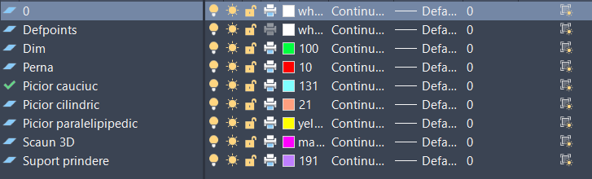
Fig 4.8

Picioarele scaunului au avut un mod asemănător de asamblare ca cele ale stativului.

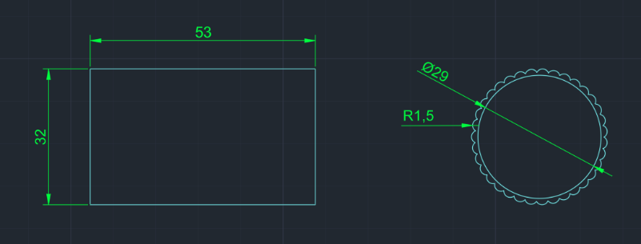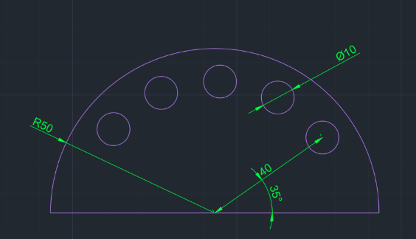
Fig 4.9 Fig 4.10
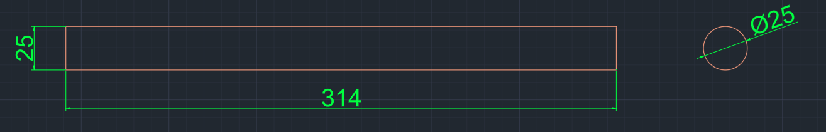
Fig 4.11
Fig 4.12

Perna scaunului are forma unui dreptunghi cu coțurile rotunjite din perspectiva de sus, așa că am folosit funcția RECTANGLE pentru a o construi și fillet pentru a-i aplica o rază de 10mm. Ulterior, am adăugat și privirea laterală a pernei, repetând același proces.

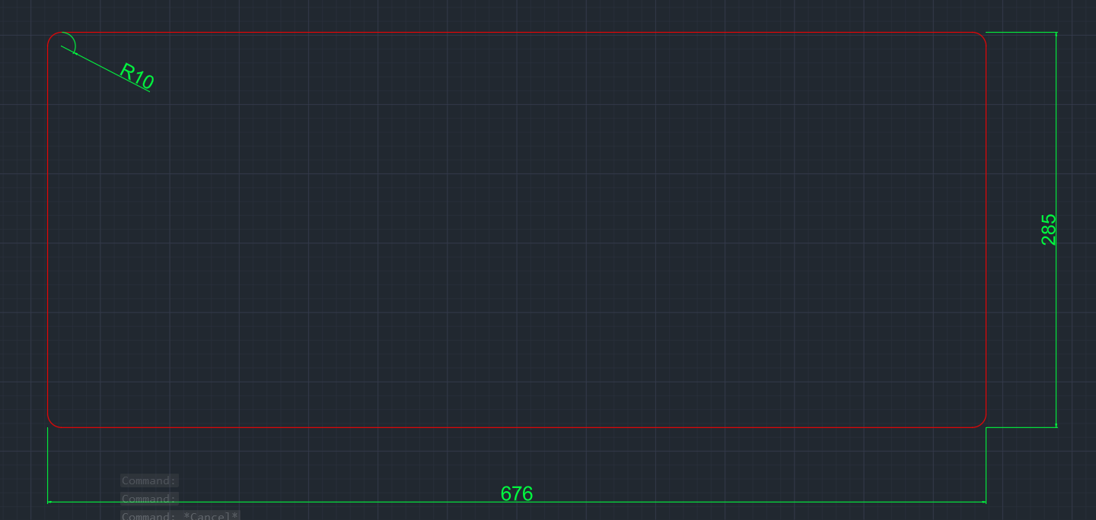
Fig 4.13
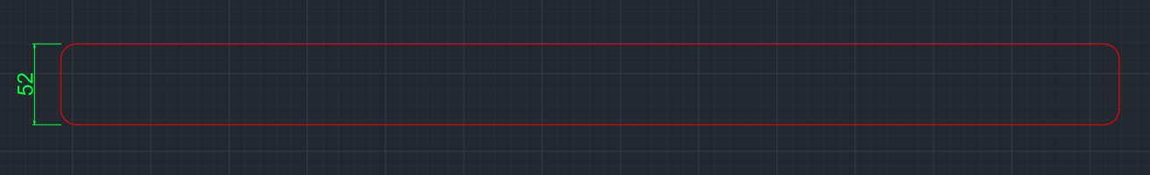
Fig 4.14

Am copiat dreptunghiul mare, l-am încadrat în layer-ul ”Scaun 3D”, am folosit REGION și EXTRUDE pentru a o aduce la înălțimea dorită, și comanda FILLET pentru a rotunji restul colțurilor pernei astfel încât să aibă o rază de 10mm.

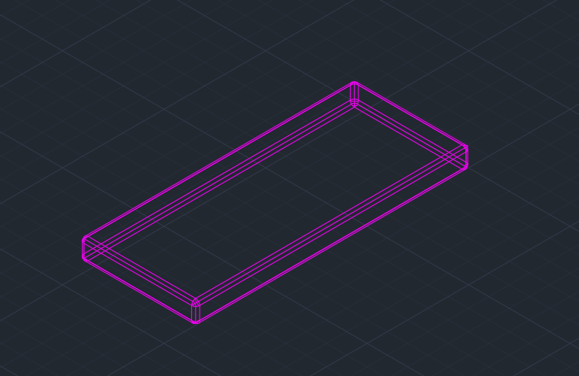
Fig 4.15

După aceea, am folosit funcția ALIGN care m-a ajutat să aduc baza pernei la același nivel cu stativul scaunului și să îl centrez. După ce am format stativul 3D asemănător stativului orgii, am folosit UNION pentru a uni toate componentele scaunului.

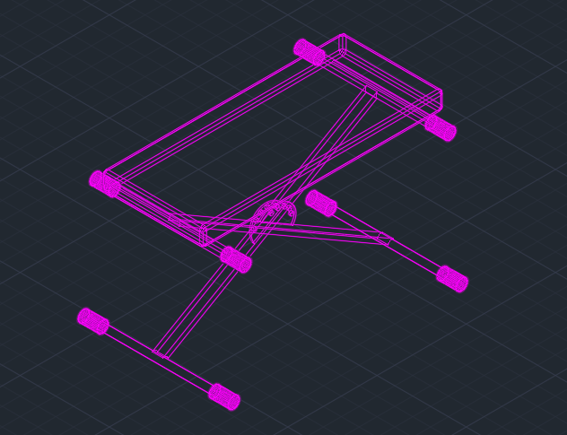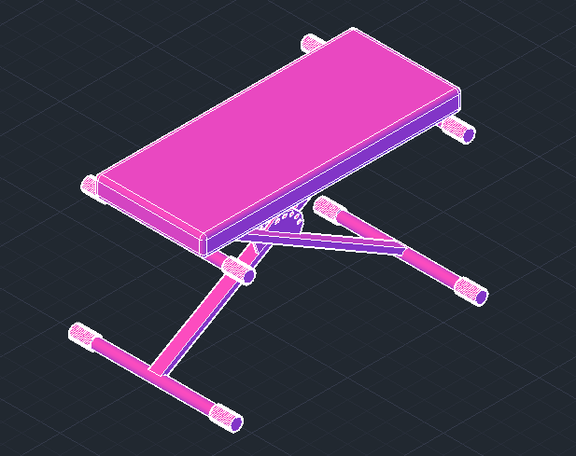
Fig 4.16 Fig 4.17

4.3. Suport pentru partituri

Am realizat planul lateral și din față pentru acest obiect. Pentru planul din față am utilizat polilinii și arce de cerc.

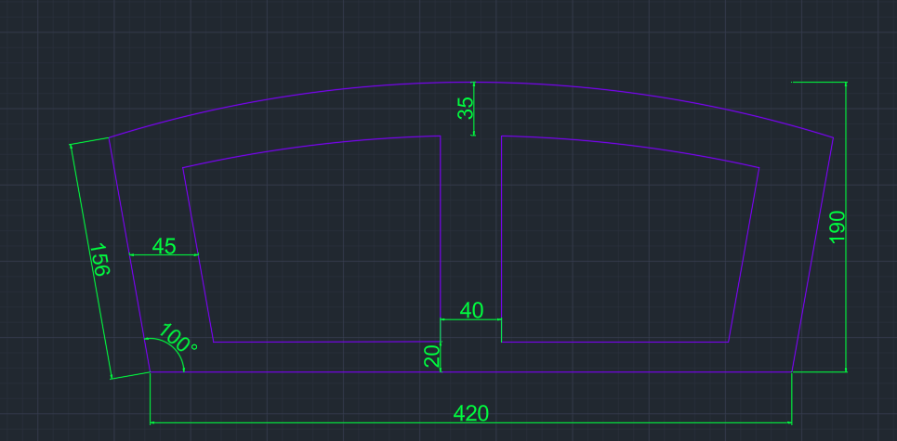
Fig 4.18

Pentru planul lateral am construit o formă cu ajutorul POLYLINE și RECTANGLE pentru a realiza o schiță a suportului orizontal și a sistemului de prindere. De asemenea, am măsurat unghiurile astfel încât să mă pot ghida pentru pozițiile unde va fi amplasată cealaltă figură.

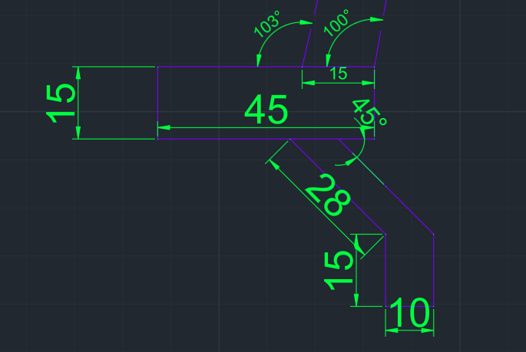
Fig 4.19

După ce am copiat și rotit perspectiva laterală cu 3DROTATE astfel încât să corespundă realității, am aliniat două copii ale vederii din față (una dintre ele conținând doar conturul) cu liniile ajutătoare marcate de cele două unghiuri din partea superioară. Am transformat toate schițele în regiuni, am aplicat LOFT între cele două copii, după care am utilizat SURFSCULPT pentru a le transforma într-o forma 3D, am extrudat partea interioară a vederii din față după care am scăzut-o din forma mare folosind SUBSTRACT, și am folosit extrude pentru a forma suportul complet. Pentru a rămâne cu picioarele stativului de dimensiuni potrivite, am folosit BOX pentru a crea un paralelipiped cu lungimea de 394mm și înălțimea de 30mm, l-am aliniat la mijlocul bazei și l-am tăiat din obiect cu SUBSTRACT.

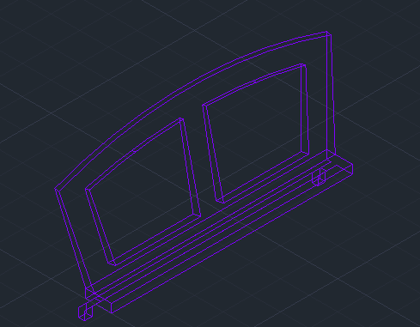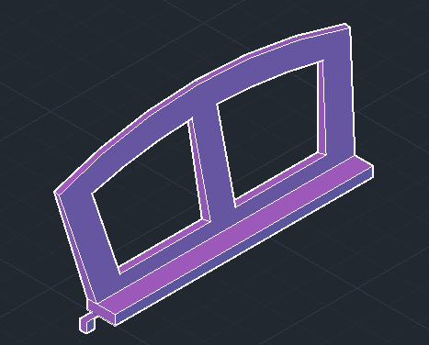
Fig 4.20 Fig 4.21

Obiectul final

Am adus toate blocurile salvate în desenul final, le-am aliniat astfel încât toate butoanele de pe orgă să fie înclinate la același unghi ca și suprafața ei folosind comanda ALIGN, am aliniat și am așezat orga pe stativ, picioarele suportului de partituri în suporturile oferite de carcasă și am așezat scaunul în fața stativului.
Cu ajutorul blocului ”Panou Spate” am putut trunchia carcasa instrumentului muzical astfel încât să formeze zona specială dedicată porturilor USB, de încărcare și sustain. Am folosit EXPLODE pe blocul ”Panou Spate”, l-am poziționat la mijlocul lungimii carcasei și am folosit funcția SUBSTRACT.

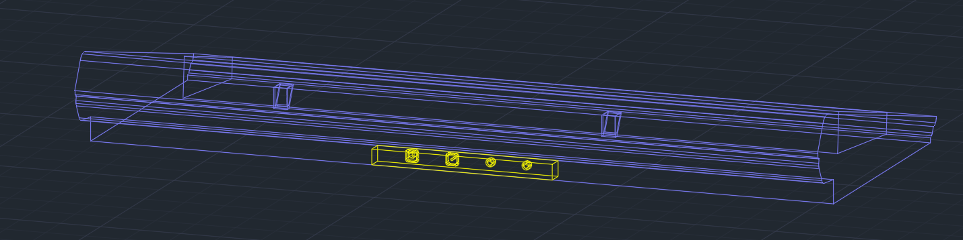
Fig 5.1

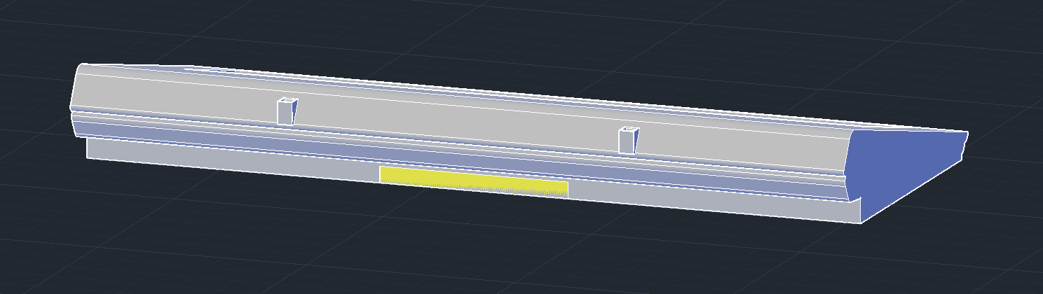
Fig 5.2
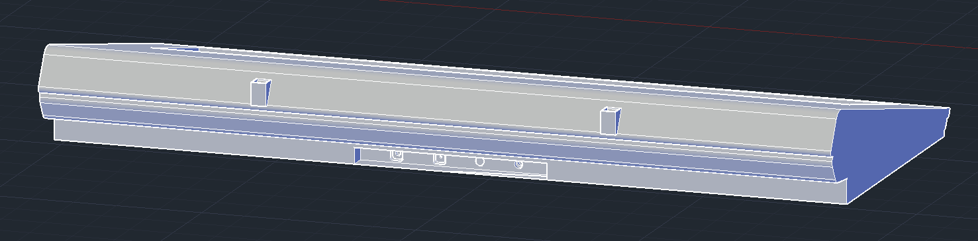
Fig 5.3

Am creat două tije cu capete hexagonale de dimensiuni diferite pentru a conecta picioarele stativului și al scaunului și pentru a reda stabilitate. Pentru acestea, am utilizat comanda CYLINDER (CYLINDER > Selectăm un punct pe fața frontală a plăcii de stativ cu găuri > 2 > 30) pentru a crea tija principală și două forme 3D hexagonale realizate cu ajutorul comenzii POLYGON (POLYGON > 6 > Selectăm centrul cercului de la baza cilindrului > Selectăm ”Circumscrised about circle” > 5 > Enter). Apoi, am folosit comenzile REGION și EXTRUDE pentru a seta lățimea de 2mm. Am așezat cele două forme hexagonale astfel încât să fie cât mai apropiate, dar să depășească distanța dintre cele două plăci care unesc picioarele stativelor.

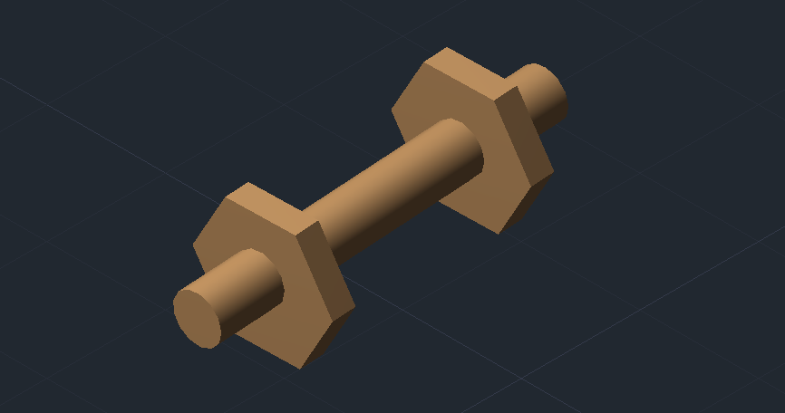
Fig 5.4

Pentru un efect realist, am folosit REALISTIC din VISUALSTYLES și am folosit diverse materiale precum plastic pentru carcasă și sticlă pentru display din comanda MATERIALS. De asemenea, am adăugat un efect de lumină desenului.

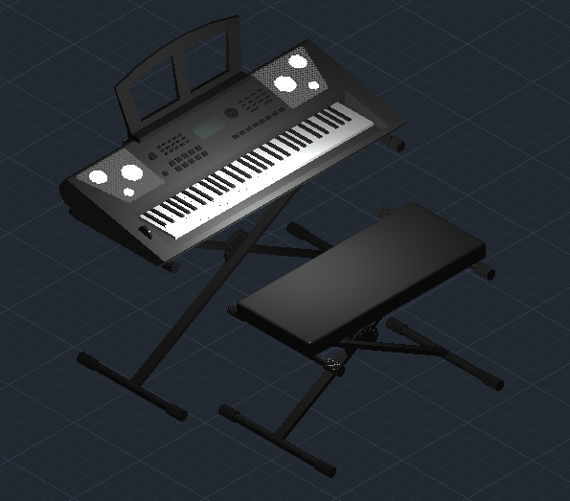
Fig 5.5

În LAYOUT, am modificat dimensiunea Viewport-ului astfel încât să fie de 115mm x 75mm și am adăugat 2 perspective și un cartuș folosind Layer-ul ”Text”. Am eliminat grid-ul pentru Viewport-uri cu ajutorul comenzii GRID (GRID > Off > Enter).

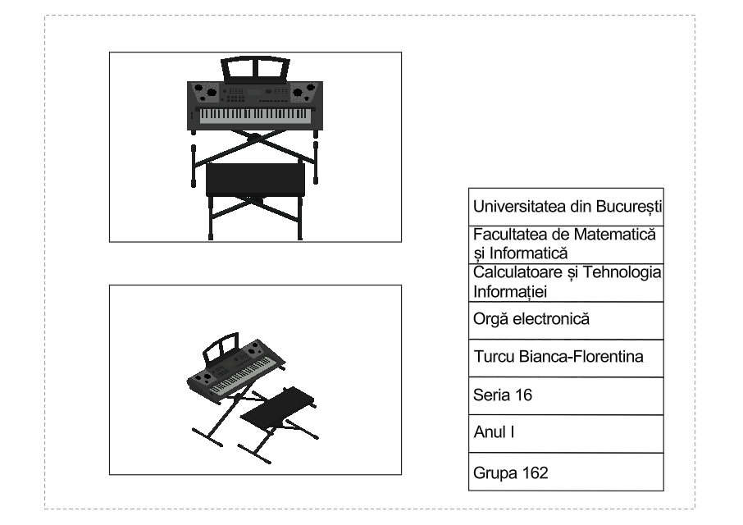
Fig 5.6

Concluzii

Acest proiect a avut ca scop modelarea detaliată a unei orgi electronice în AutoCAD, punând accent pe acuratețea tehnică și reprezentarea realistă a fiecărei componente. Am utilizat funcții precum desenarea 2D și 3D, crearea și modificarea blocurilor, aplicarea materialelor, adăugarea luminilor și organizarea pe layere. În plus, am acordat atenție elementelor de detaliu, precum grilajul difuzoarelor, suporturile pentru partitură și cilindrii de sprijin ai stativului. Prin parcurgerea acestui proces, am aprofundat cunoștințele în proiectarea asistată de calculator și am învățat cum să documentez și să denumesc corect componentele unui obiect complex.

BIBLIOGRAFIE

- https://ro.yamaha.com/ro/products/contents/keyboards/downloads/manuals/index.html?k=&c=keyboards&l=en&p=21
- https://www.yamaha.com/en/about/innovation/
- https://en.wikipedia.org/wiki/Hammond_organ
- https://www.britannica.com/art/electronic-organ
- https://plazaelectro.wordpress.com/keyboard/yamaha-psr-e423/?utm_source=chatgpt.com

(1) http://www.hammond.eu/Info/Story
(2) https://tfk.ro/produs/orga-electronica-mk-810-usb-mp3-61-clape-8-percutii-128-ritmuri-functie-playback/

